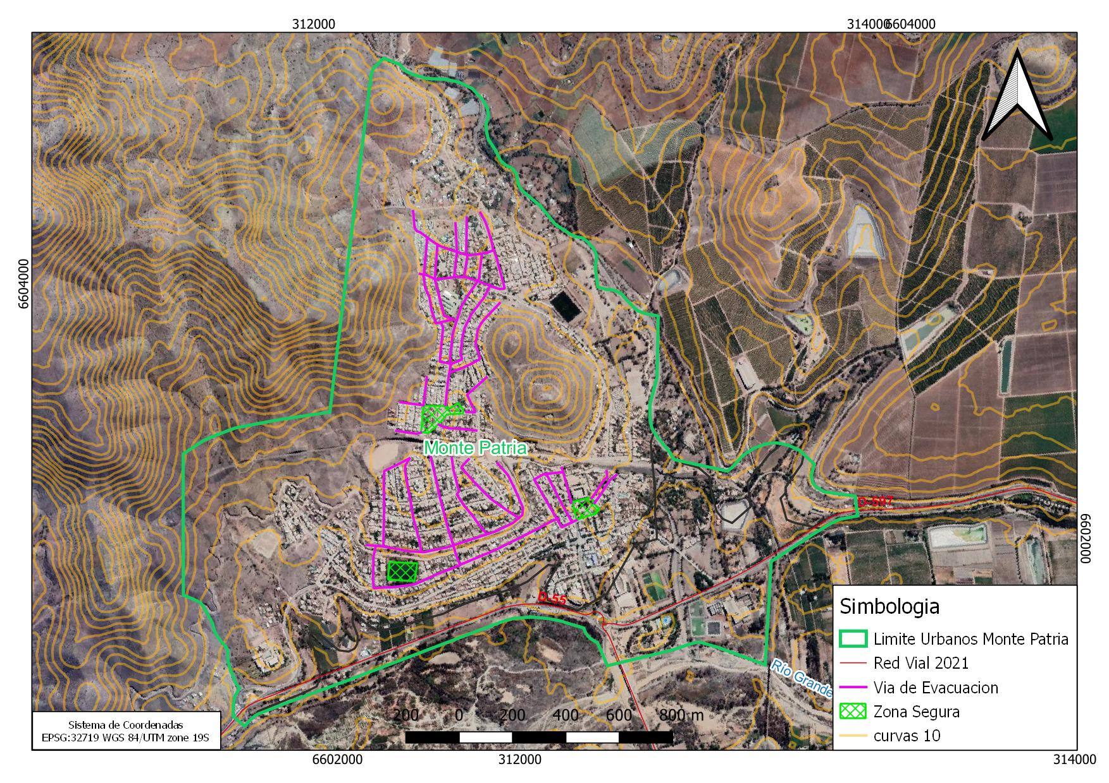

Fig. 1. Propuesta de Áreas Segura para Localidad de Monte Patria

Fuente: Elaboración propia, 2023

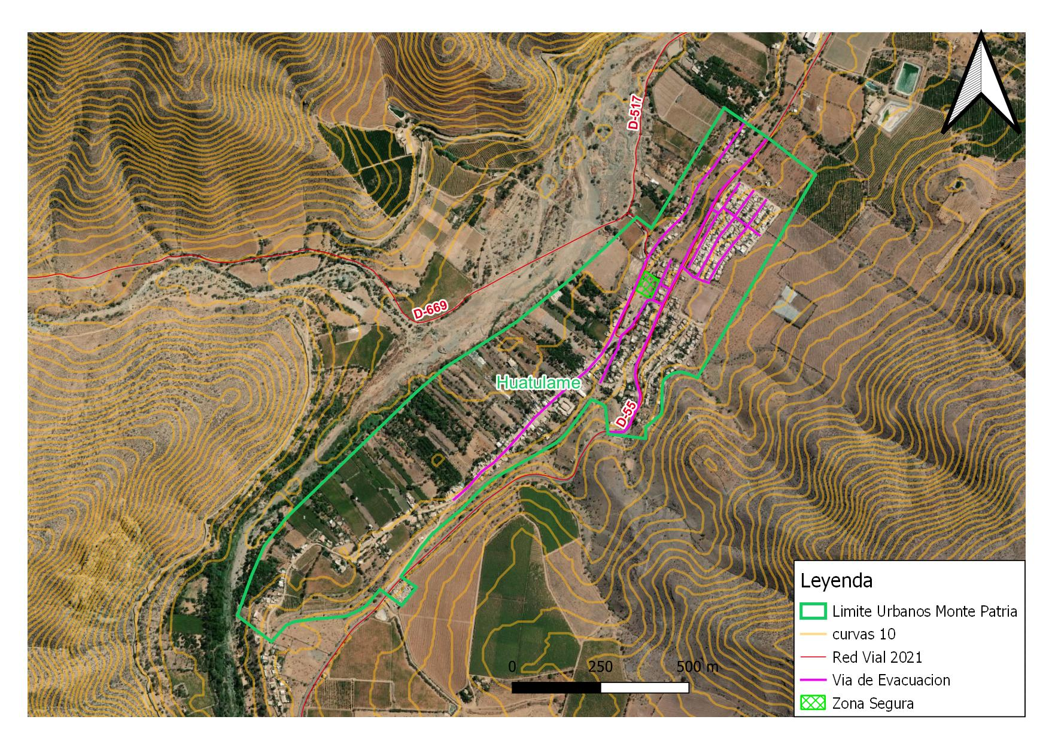

Fig. 2. Propuesta de Áreas Segura para Localidad de Huana

Fuente: Elaboración propia, 202

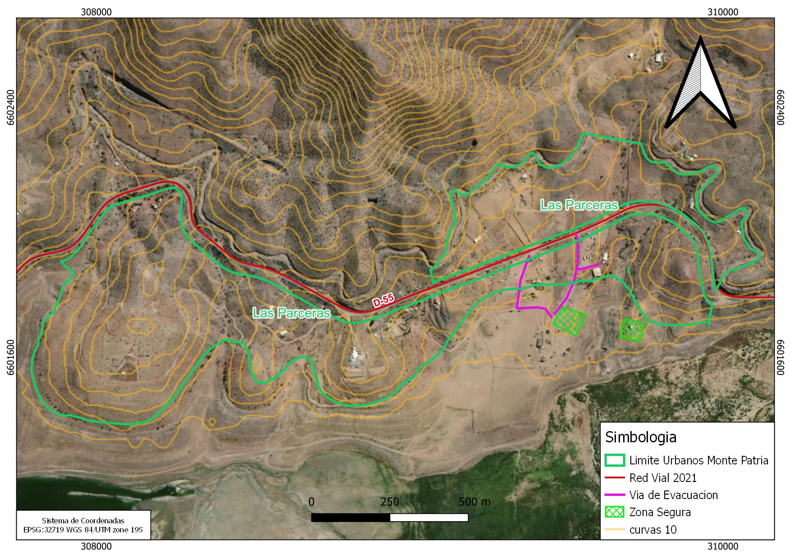

Fig. 3. Propuesta de Áreas Segura para Localidad de Las Paceras

Fuente: Elaboración propia, 2023

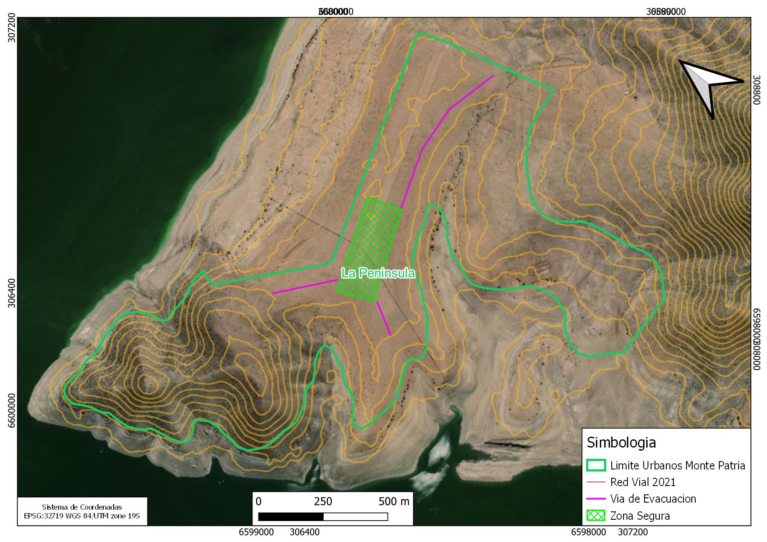

Fig. 4. Propuesta de Áreas Segura para Localidad de La Península

Fuente: Elaboración propia, 20

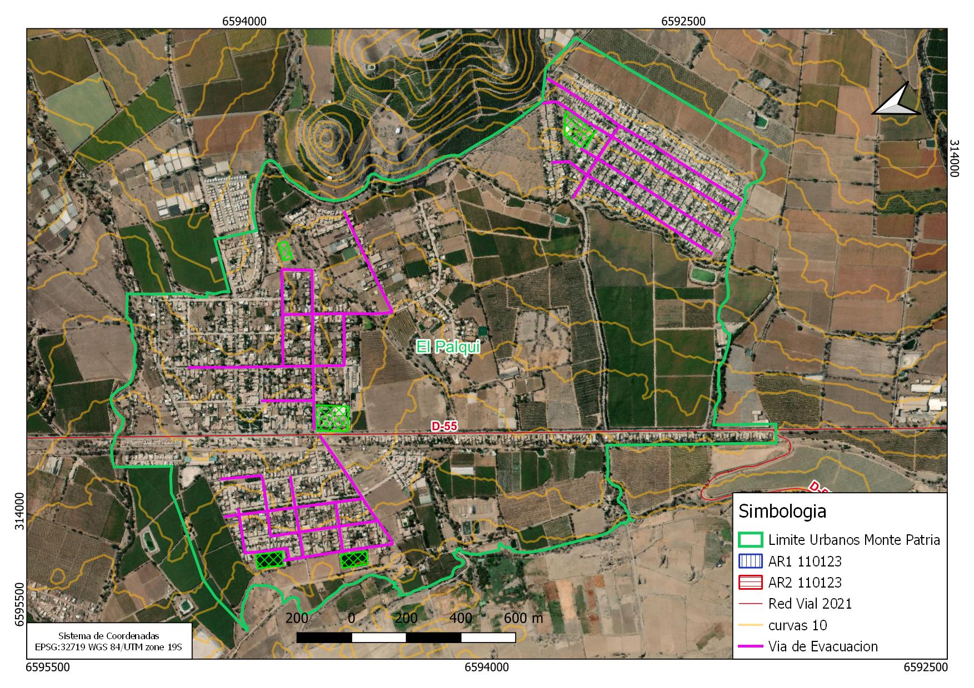

Fig. 5. Propuesta de Áreas Segura para Localidad de El Palqui

Fuente: Elaboración propia, 202

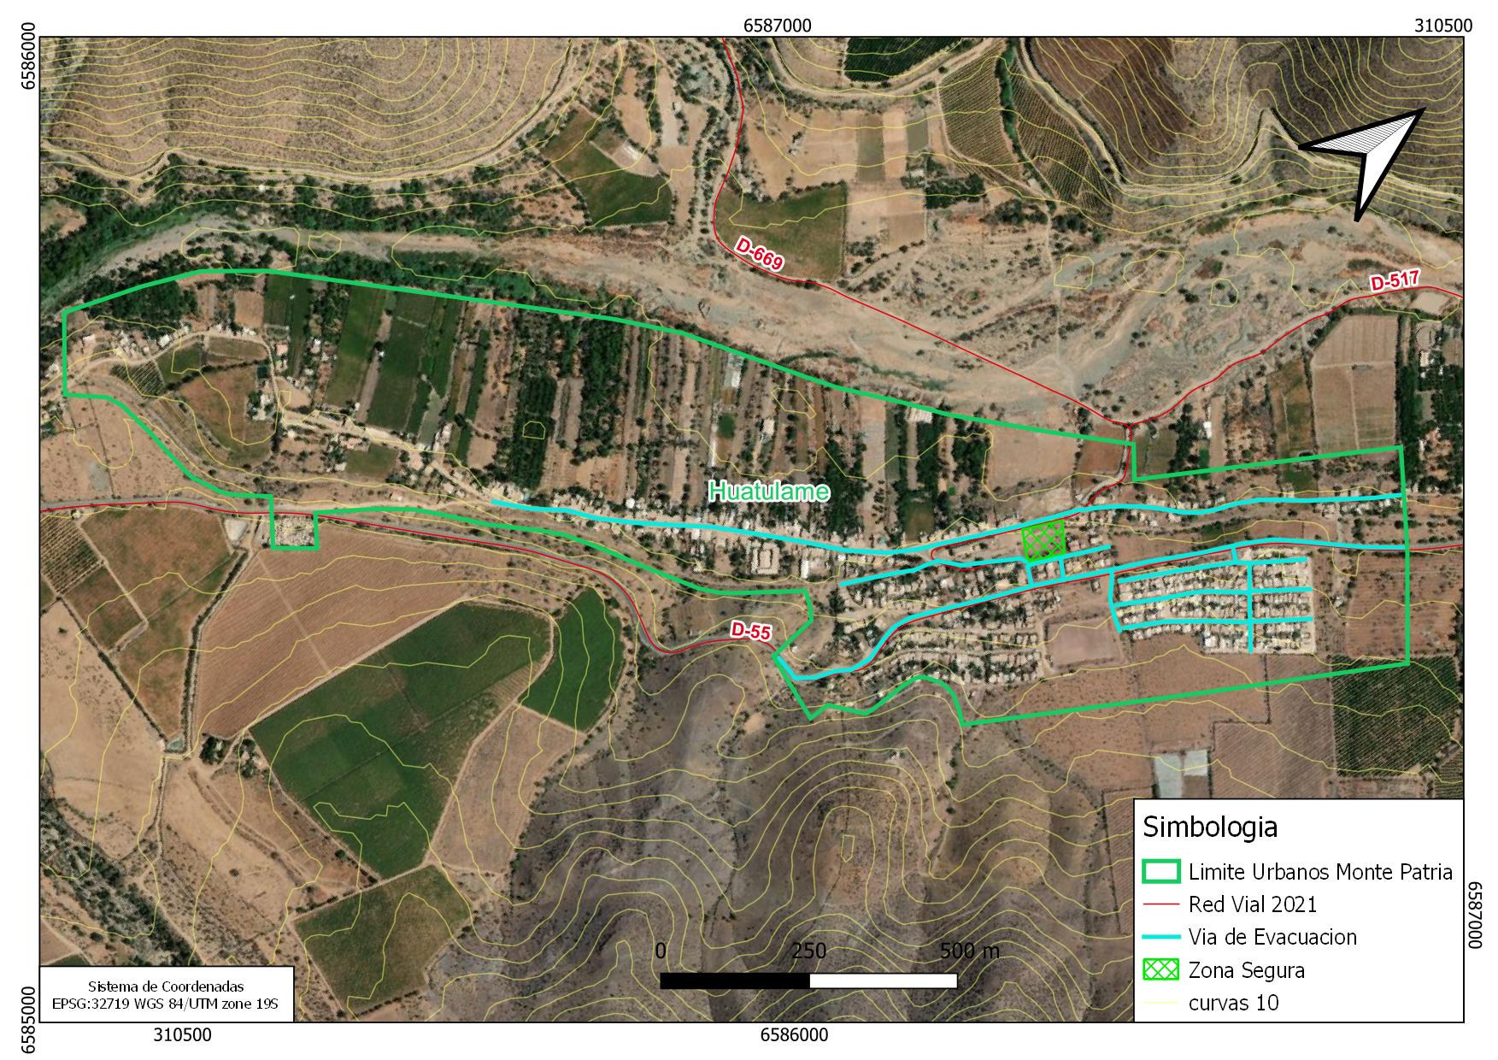

Fig. 6. Propuesta de Áreas Segura para Localidad de Huatulame

Fuente: Elaboración propia, 2023

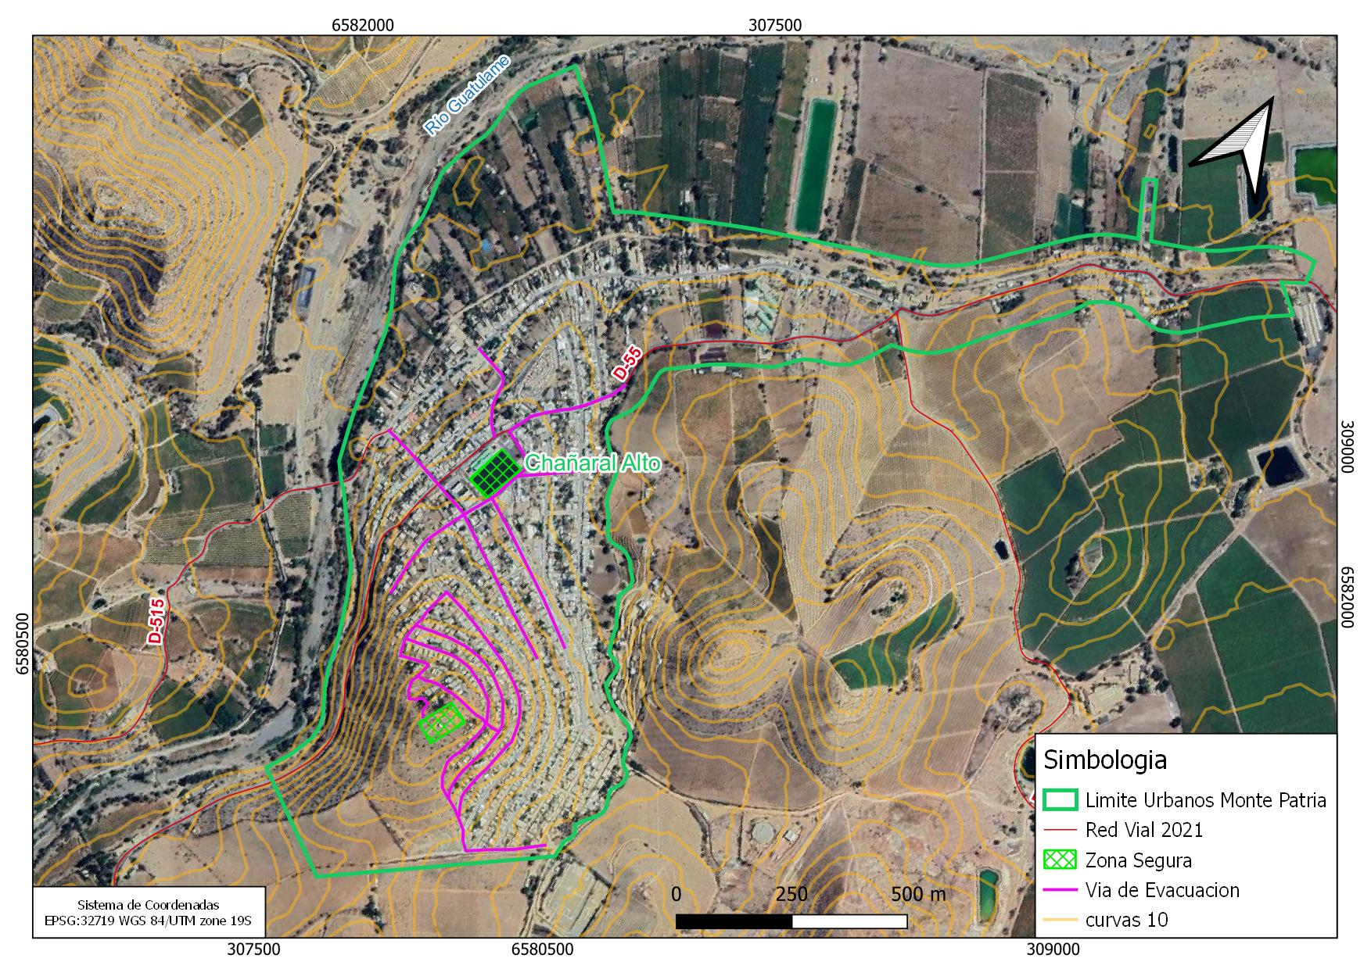

Fig. 7. Propuesta de Áreas Segura para Localidad de Chañaral Alto

Fuente: Elaboración propia, 2023

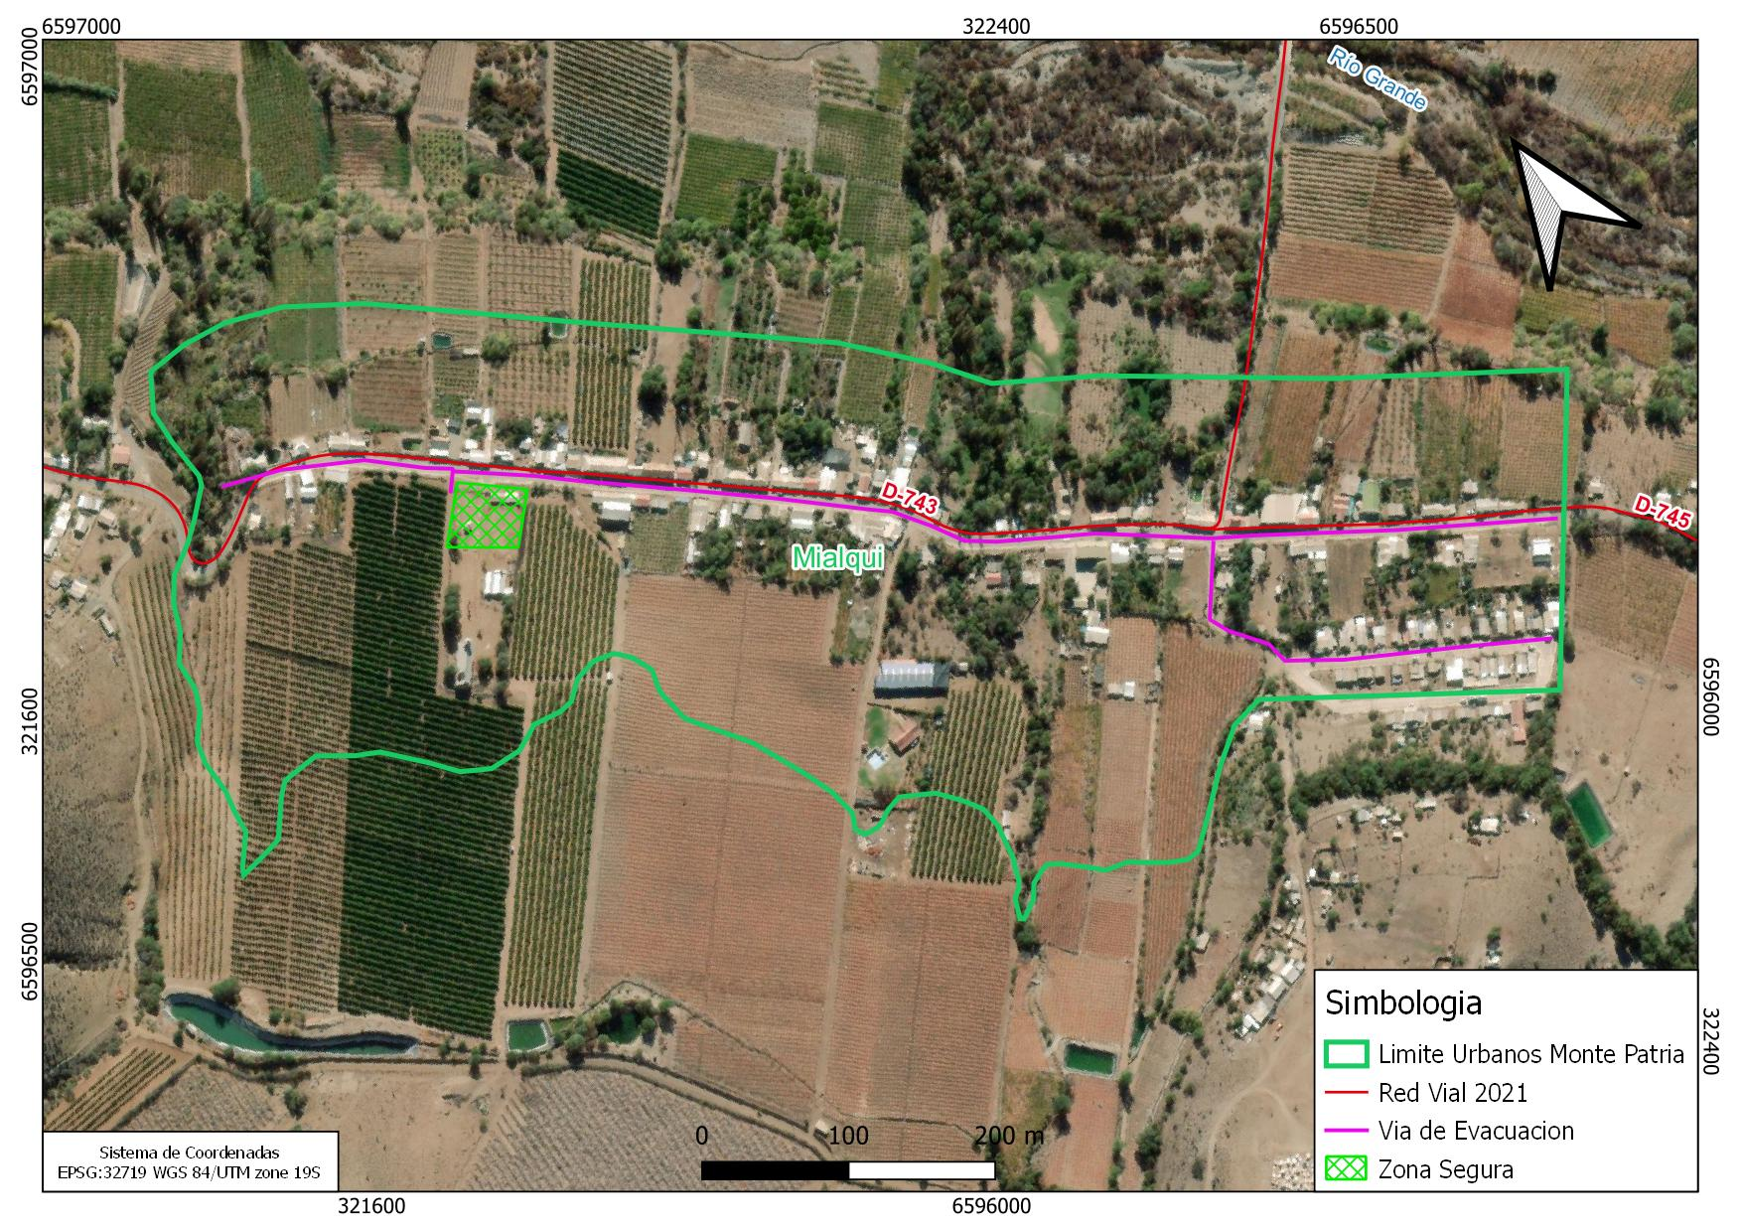

Fig. 8. Propuesta de Áreas Segura para Localidad de Mialqui

Fuente: Elaboración propia, 2023

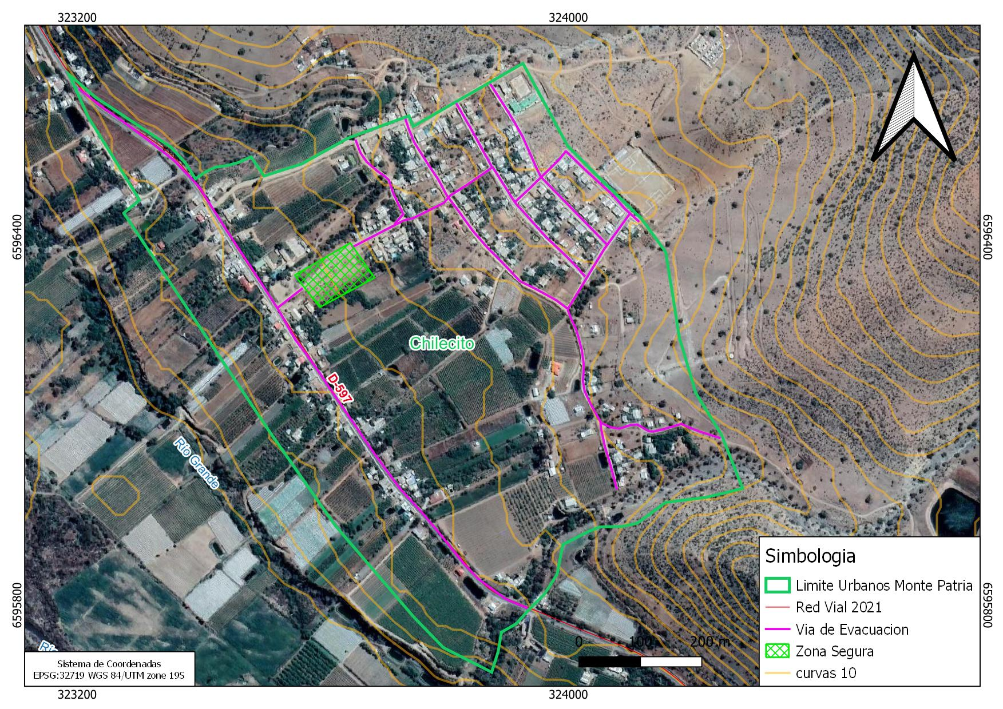

Fig. 9. Propuesta de Áreas Segura para Localidad de Chilecito

Fuente: Elaboración propia, 2023

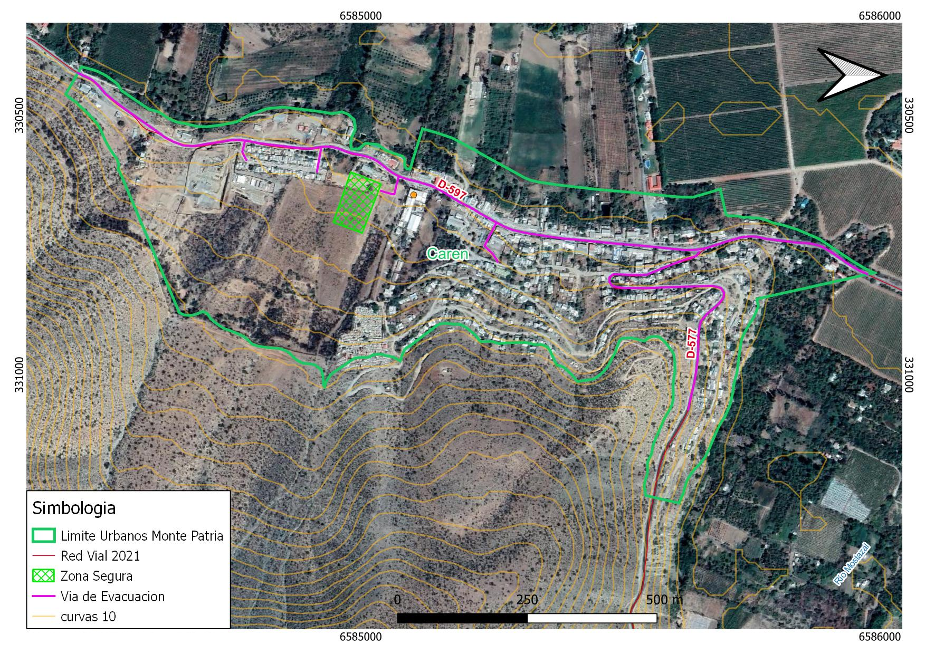

Fig. 10. Propuesta de Áreas Segura para Localidad de Carén

Fuente: Elaboración propia, 2023

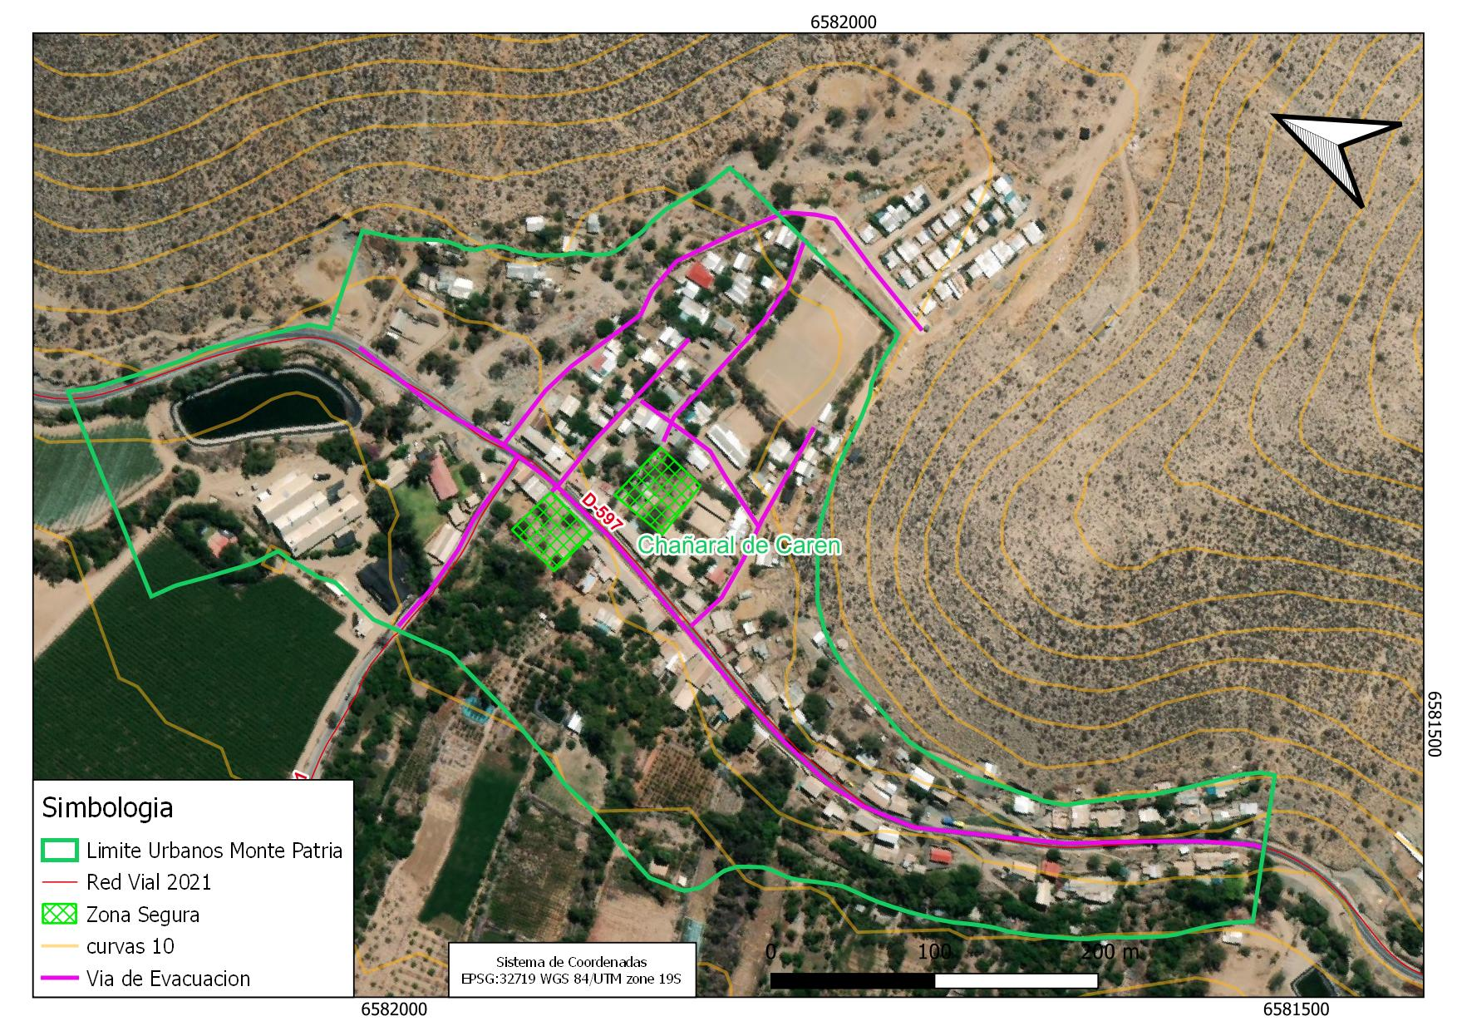

Fig. 11. Propuesta de Áreas Segura para Localidad de Chañaral de Carén

Fuente: Elaboración propia, 2023

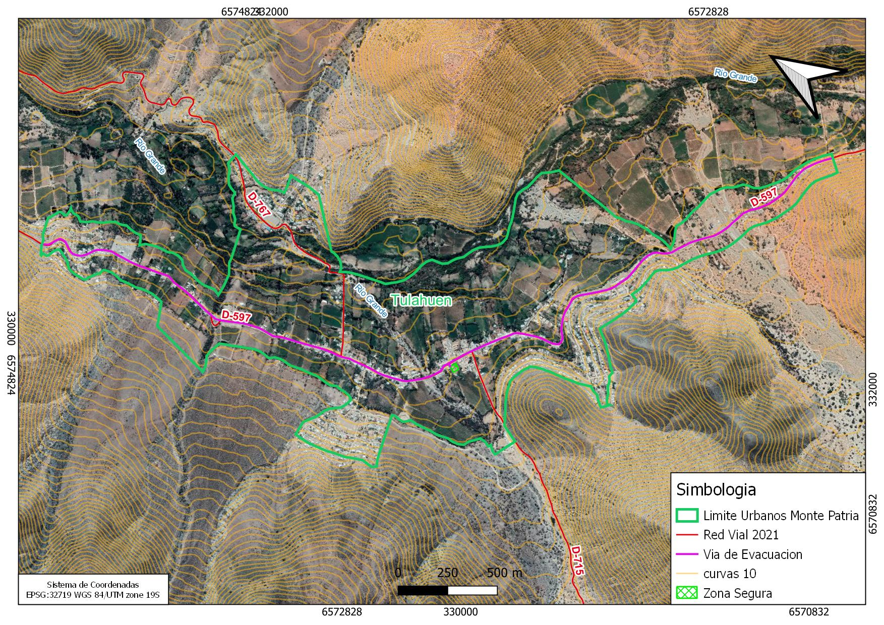

Fig. 12. Propuesta de Áreas Segura para Localidad de Tulahuén

Fuente: Elaboración propia, 2023

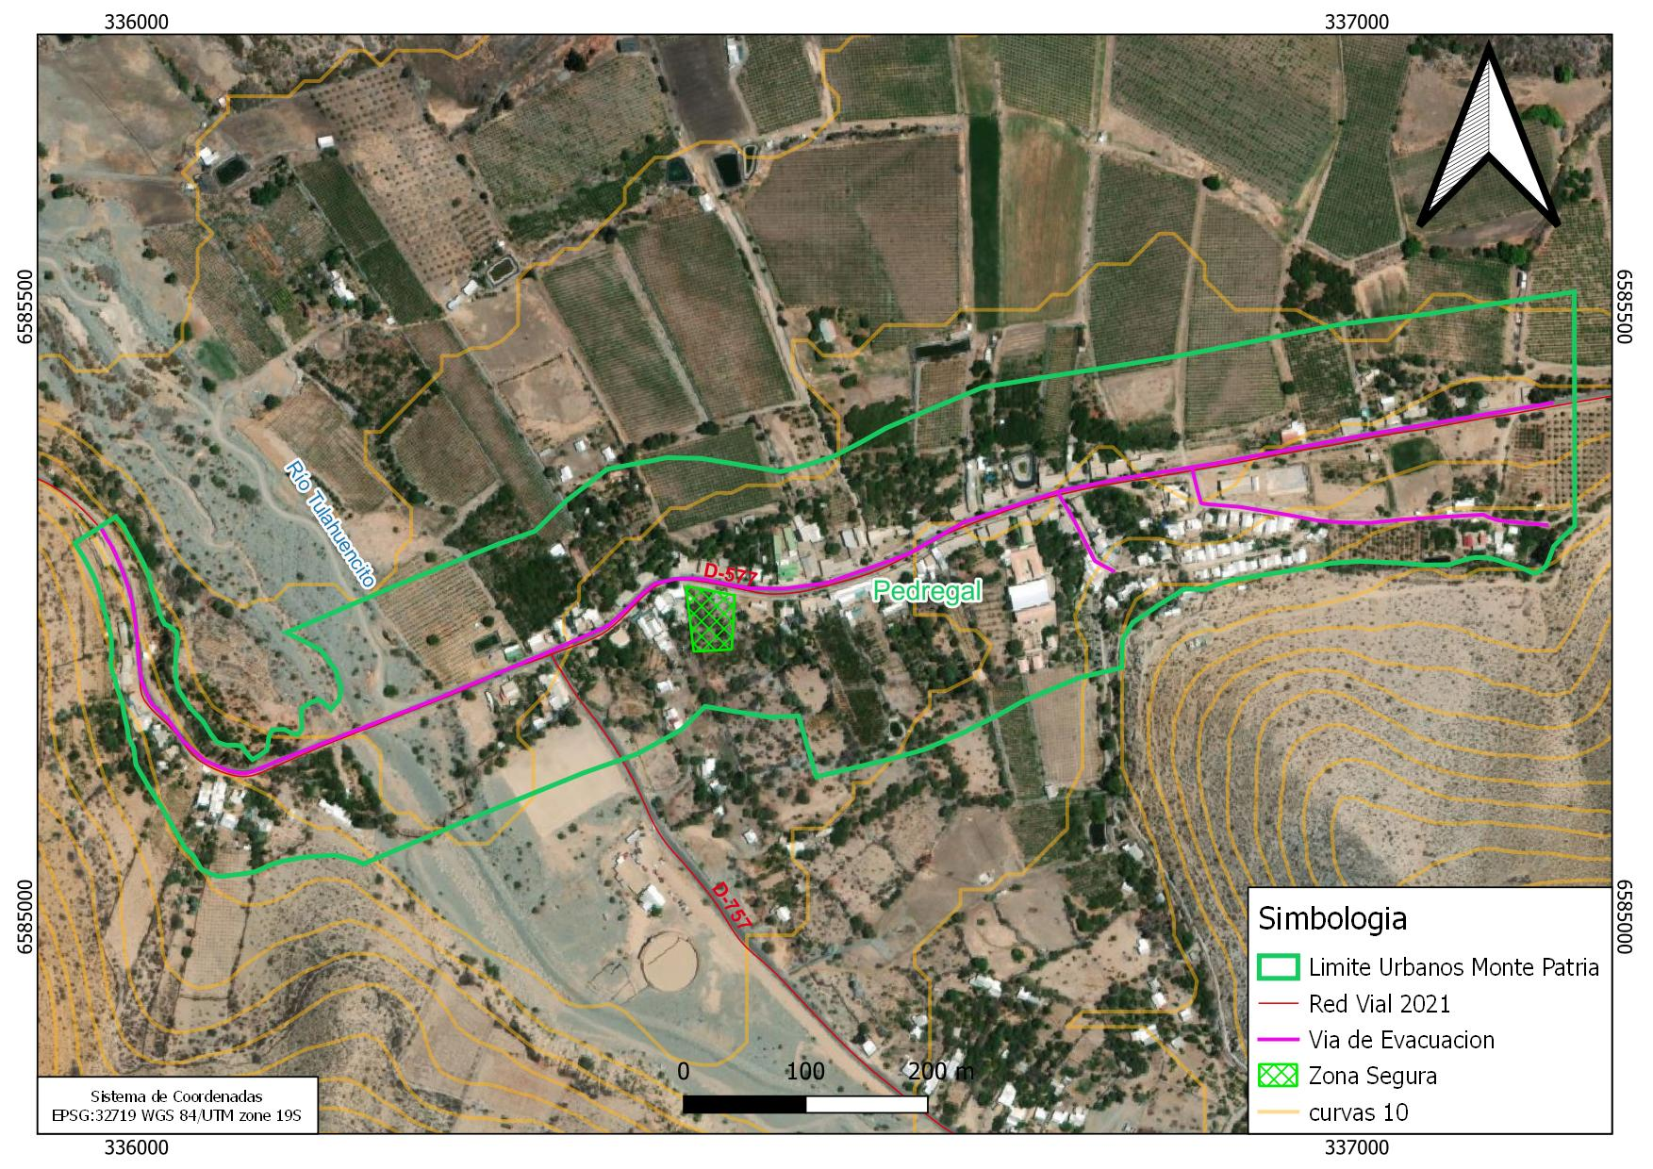

Fig. 13. Propuesta de Áreas Segura para Localidad de Pedregal

Fuente: Elaboración propia, 2023

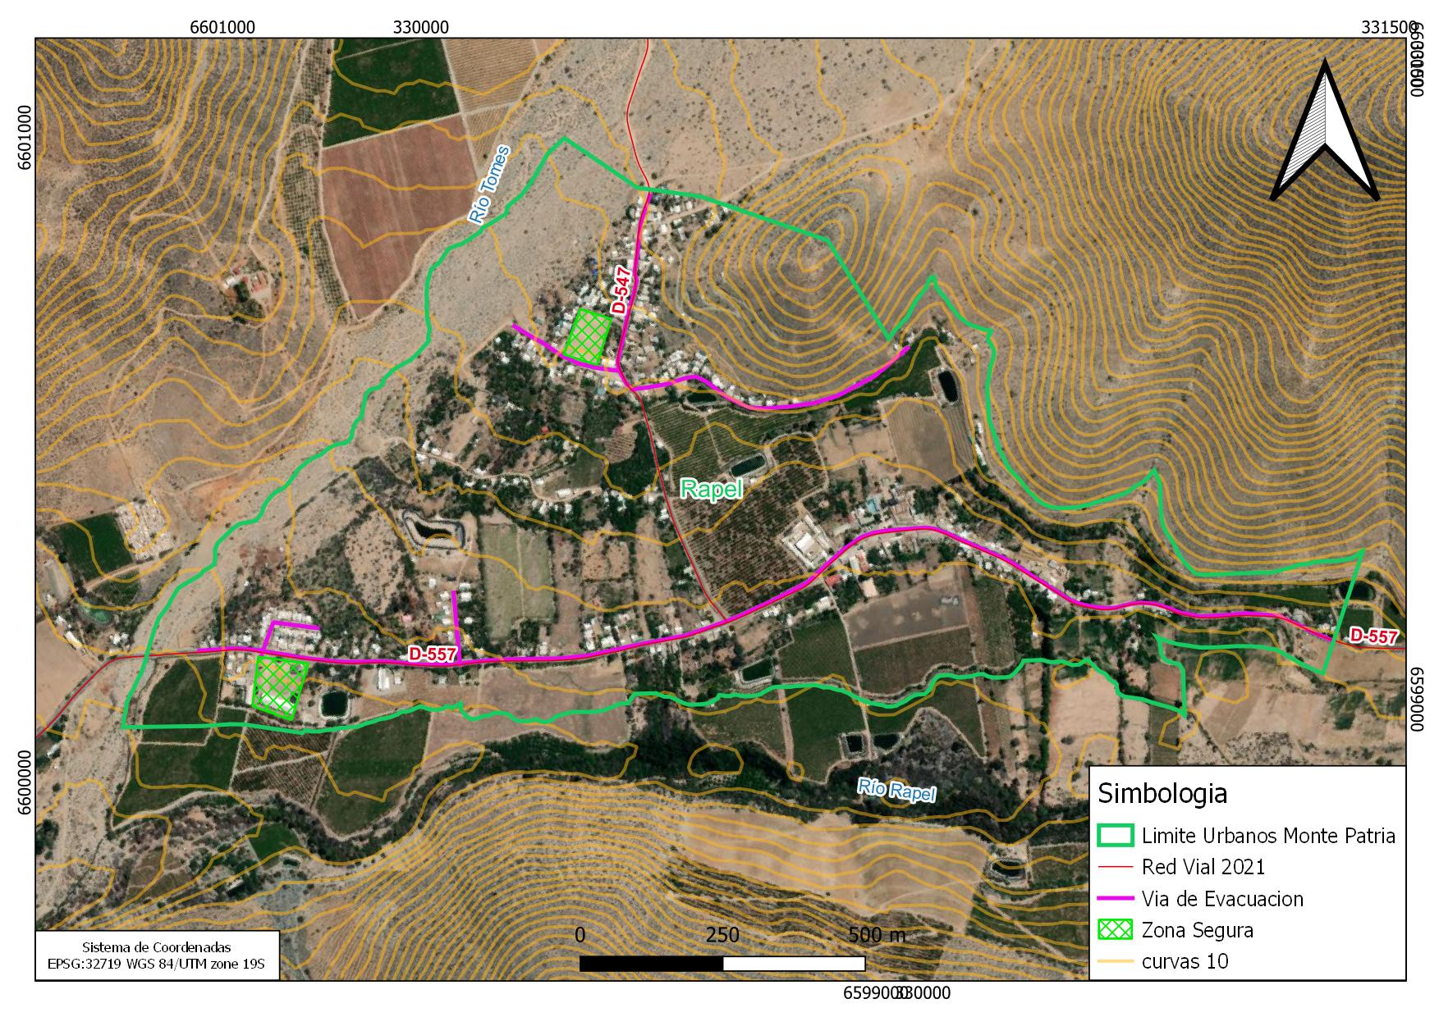

Fig. 14. Propuesta de Áreas Segura para Localidad de Rapel

Fuente: Elaboración propia, 2023

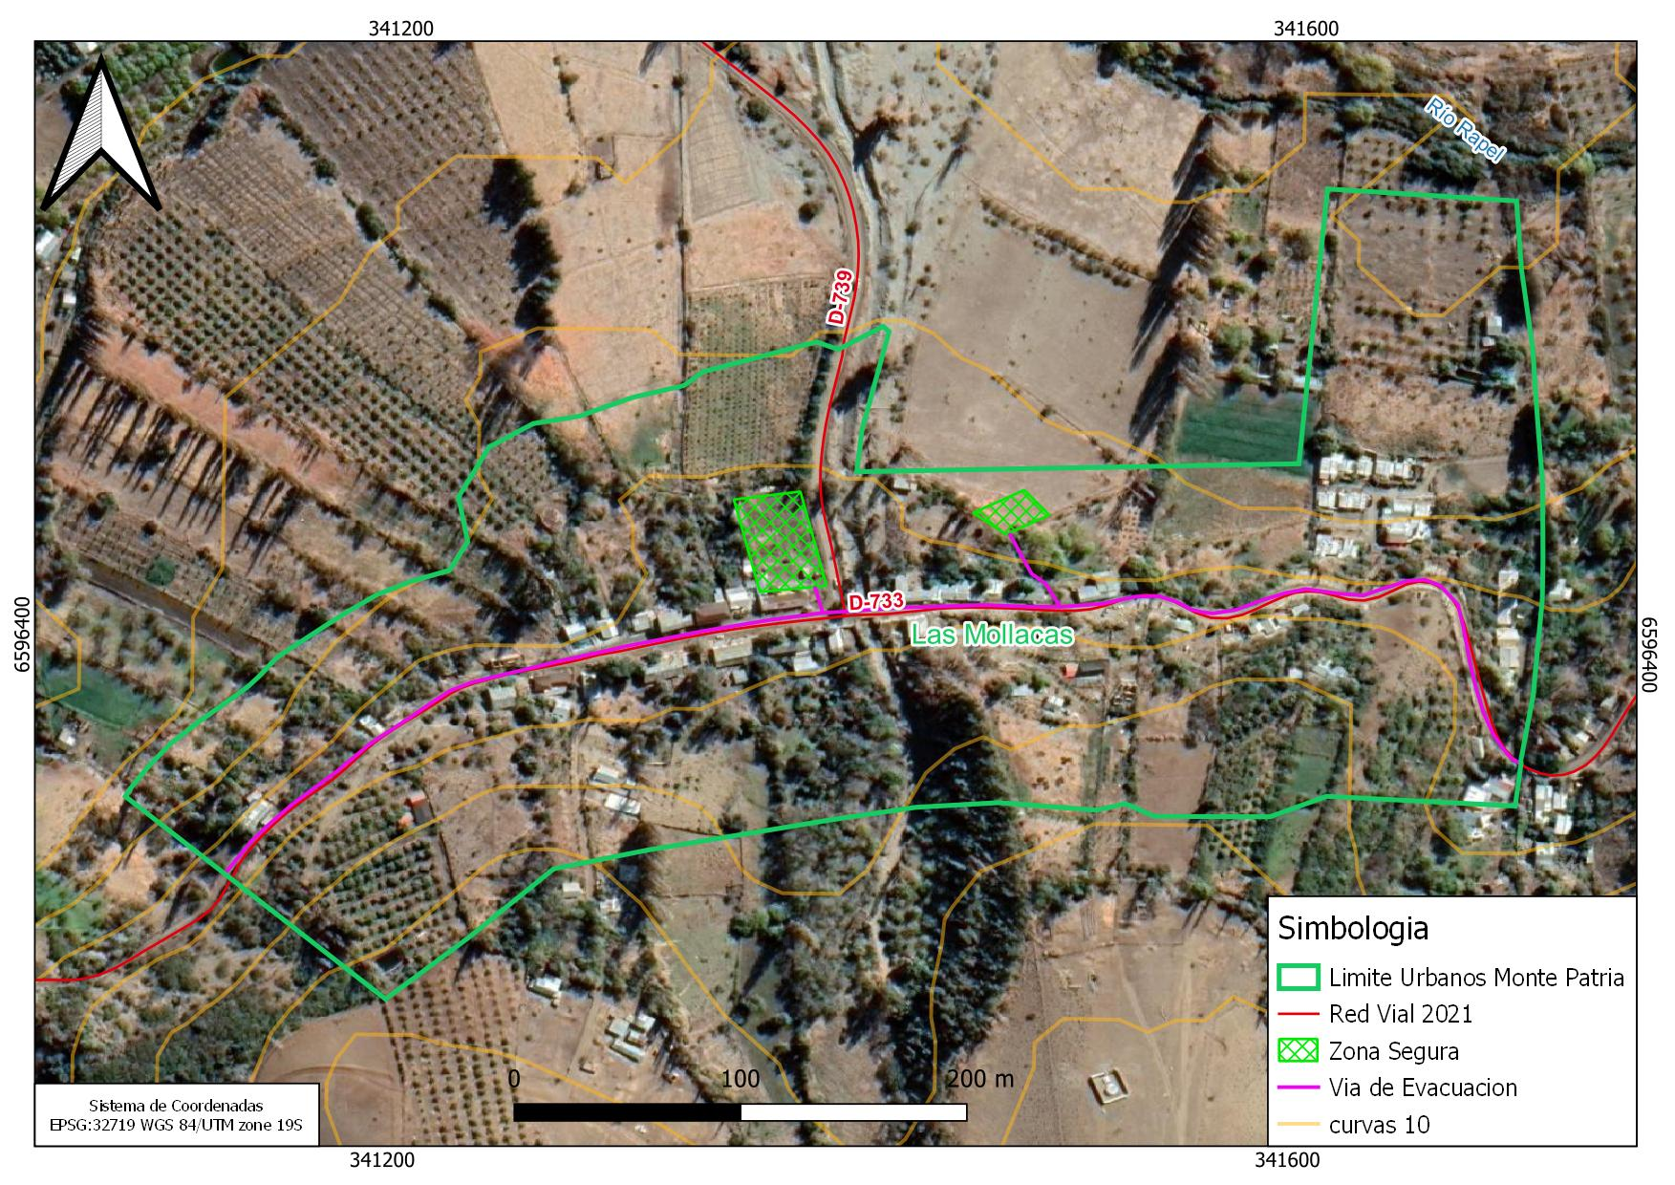

Fig. 15. Propuesta de Áreas Segura para Localidad de Las Mollacas

Fuente: Elaboración propia, 2023